【项目名称】
测试说明
【文档标识（唯一标识该文档的标识号，建议命名为STD+组号）】
【版本号】
分工说明
小组名称
学号 | 姓名 | 本文档中主要承担的工作内容

版本变更历史
版本 | 提交日期 | 主要编制人 | 审核人 | 版本说明

范围

项目概述
【描述系统的背景、主要功能和非功能性需求，以及应用场景。】

文档概述

术语和缩略词
【本文档中所涉及的专业的业务和技术术语，以及文档中所有的缩略词/全称对应表。】

引用文档
【本文档引用的所有文档的编号、标题、版本和发行日期。引用文档包括原始需求文档、项目开发计划、需求规格说明书、软件设计说明书，以及其它有关文档资料。】

任务概述
表2-1 功能需求测试项
测试序号 | 测试名称 | 任务概述 | 相关模块 | 是否进行测试
1 | 账户登录 | 用户输入账户密码，若输入正确，则判断账号类型，为用户显示普通用户或管理员界面；若输入错误，则提示账号或密码错误。 | 系统用户界面模块 | 是
1 | 账户登录 | 用户输入账户密码，若输入正确，则判断账号类型，为用户显示普通用户或管理员界面；若输入错误，则提示账号或密码错误。 | 数据库模块 | 是
2 | 界面跳转，按钮操作 | 检测界面是否正常跳转，按钮是否正常工作 | 系统用户界面模块 | 是
3 | 语音输入 | 用户输入语音信息，机器人识别语音指令并调用相关接口。 | 语音识别模块 | 是
4 | SLAM建图 | 机器人使用激光雷达构建环境地图。 | 建图模块 | 是
5 | 导航与避障 | 根据已经建好的地图，用户可以在地图上添加导航点，控制机器人进行导航。 | 添加导航点 | 是
5 | 导航与避障 | 根据已经建好的地图，用户可以在地图上添加导航点，控制机器人进行导航。 | 导航与避障模块 | 是
6 | 物体检测与抓取 | 机器人检测物体并进行抓取。 | 视觉识别模块 | 是
6 | 物体检测与抓取 | 机器人检测物体并进行抓取。 | 机械臂模块 | 否

表2-2 非功能需求测试项
测试序号 | 测试名称 | 任务概述
1 | 性能 | 包含前端和后端的性能，使前端响应时间、吞吐量、资源利用率和后端的响应时间达到一定的标准，同时降低机器人的功耗。
2 | 可靠性 | 在机器人可安全运行的环境中，尽可能保证软件无错运行。
3 | 可拓展性 | 降低模块间的耦合度，使得各个模块可以容易地扩展功能。
4 | 可用性 | 系统美观，操作简便。
5 | 安全性 | 保证客户的隐私安全；采取权限管理，避免系统被恶意攻击。

测试准备
【指定测试流程，对每个测试项说明测试所需要的硬件/软件环境、测试人员和时间分配、测试数据准备等。】

测试用例

建图模块测试用例

白盒测试用例
建图模块的白盒测试依照建图模块的流程图构建测试样例，如图4.4.1。
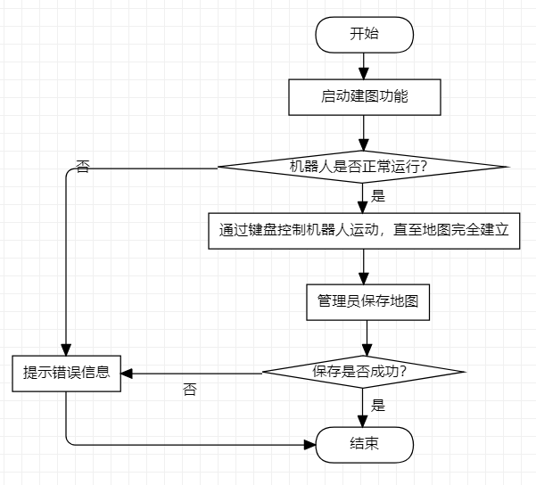
图4.4-1 建图模块流程图
测试用例一：
【用例标识】4.4.1-1
【输入数据】无
【初始状态】禁用激光雷达或机器人底盘
【预期结果】提示串口打开错误
【测试过程】禁用激光雷达或机器人底盘后启动建图功能
测试用例二：
【用例标识】4.4.1-2
【输入数据】无
【初始状态】设置保存地图的文件夹为只读模式
【预期结果】提示地图保存失败
【测试过程】设置保存地图的文件夹为只读模式后启动建图功能
测试用例三：
【用例标识】4.4.1-3
【输入数据】无
【初始状态】保持机器人正常工作
【预期结果】地图保存成功
【测试过程】正常启动机器人后启动建图功能

黑盒测试用例
白盒测试用例已覆盖各分支情况，不再使用黑盒用例进行测试。

导航模块测试用例（包含多项子模块）

白盒测试用例
导航模块的白盒测试依照流程图构造测试样例，如图4.5.1。
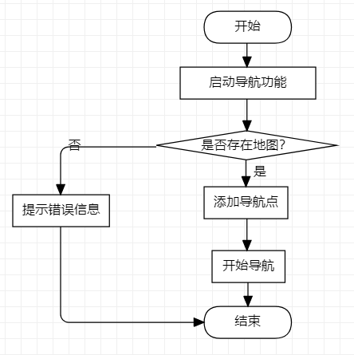
图4.5-1 设置保存和修改导航点流程图
测试用例一：
【用例标识】4.5.1-1
【输入数据】无
【模块初始状态】文件夹下缺少地图文件
【预期结果】提示缺失地图文件
【测试过程】清空地图文件夹后启动导航模块
测试用例二：
【用例标识】4.5.1-2
【输入数据】导航点坐标
【模块初始状态】机器人正常工作，存在地图文件
【预期结果】机器人导航到指定位置
【测试过程】正常启动机器人后启动导航模块并添加导航点

黑盒测试用例
白盒测试用例已覆盖各分支情况，不再使用黑盒用例进行测试。

